NTRM : 2020154121

Judul Proposal/ Skripsi : Simbuang Batu Tallu PEMBIMBING 1 : Fajar Kelana, M.Th

|  |  |  |  |  |  |  |  |
| --- | --- | --- | --- | --- | --- | --- | --- |
| No- | Hari/Tanggal  Konsultasi | Materi/bab yang di konsultasi | Catatan solusi dari Dosen Pembimbing  \ | Tanggal Setor Perbaikan | Par  Per | afDo  nbiml | sen  )ing |
| 1 , |  | A»£ / | - j}ar&^-4Ls\ j&aU ^jw4o4-.  ~~ ^tpc (jr$ fX(^h»AQ pC^sLbx | Od/o^/Mj |  |  | •** * |
| 2 ' |  | 2 | -Jky*us qU, ftru. ^^0^  y^2o-/>i / /U^jL^v |  | fl | |  |
| 3 |  | f | ~Pcrg-cGrsr hwrfa sA— ^^ | pi*l/>'!2 | 4 | U | *-v |
| 4 • | ^AfAj | • f | ^ hcrJpvS&~*  - fa*fy»+> /rfvnryr ^*7«-^* | ts/ol /*>£  PL | 1  4 | U- | U' |
| 5 | Zl-oH-'Uily | /W& J- /v/ | - C c^ma KC * _ o-S U*-A-&-fo~ C /s> Uaa^ Qj~>JieKjh^ •  /T- . /7 i/O / /J .T? | x  SL  0{  { ^ |  | |U |  |

I — i/*/

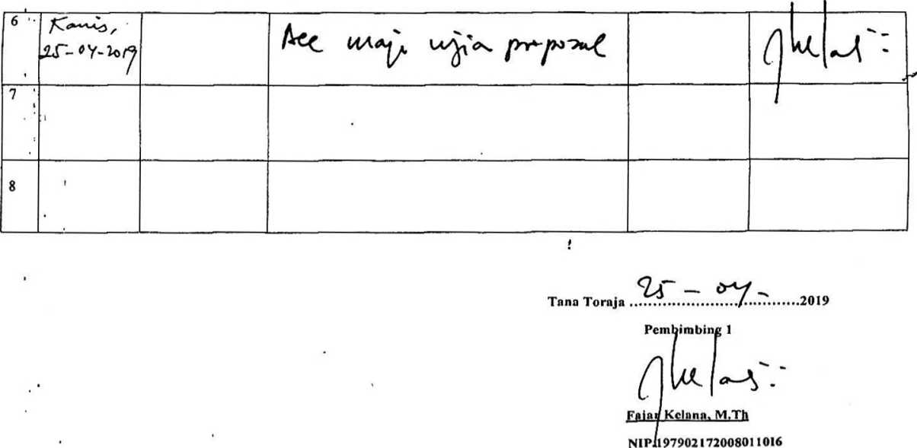

i

NIRM : 2020154121

Judul Proposal/ Skripsi : Simbuang Batu Tallu PEMBIMBING 2 : Pdt Drs. John Longan Matalangi*.

|  |  |  |  |  |  |  |
| --- | --- | --- | --- | --- | --- | --- |
| No I | Hajri/Tanggal  Konsultasi | Materi/bab yang di konsultasi | Catatan solusi dari Dosen Pembimbing | Tanggal Setor Perbaikan | Paraf Dosen Pembimbing | |
| 1 | <yV°-a/L5 | &e.(o J | /Wcw U^rU U^hv2 - /UwgW'&W gHS) | osy^/3 | 1 | 's\b===^ |
| 2 | ('/osfa | ^ T* |  | D>)^ | C  /d | ^ |
| 3 |  | fcou-k J | ~ bxcbctAA^Lq^'  /a0*%u 1L | V/ °l/33 | { |  |
| 4 |  | "'U | c/  ‘ X5 rz-k  Uxcv4« fajz <fx<r(^lrXv. ^ | *&/ °^/(3 |  | |
| 5 |  | MjT | Acc- |  | OrV- | |

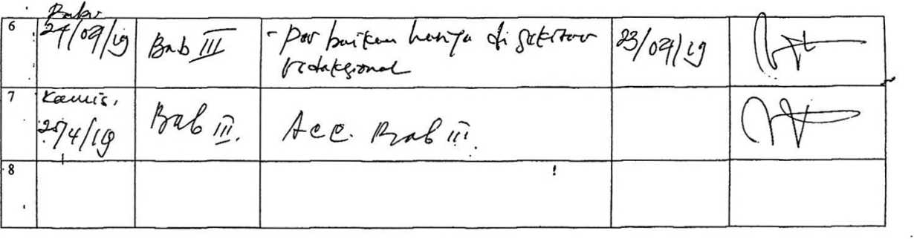

Tana Toraja ..5hOtftKhC. 2019

Pembimbing 2

Pdt John Longan Matalangi’



NIRM : 2020154121

Judul Proposal/Skripsi : Simbuang Batu Tallu simbol perdamaian dan persatuan dalam masyarakat Simbuang, Kecamatan Simbuaang, Kab. Tana Toraja

PEMBIMBING 1 : Fajar Kelana, M.Th

|  |  |  |  |  |  |  |  |
| --- | --- | --- | --- | --- | --- | --- | --- |
| No | Hari/Tanggal  Konsultasi | Materi/bab yang di konsultasi | Catatan solusi dari Dosen Pembimbing | Tanggal Setor Perbaikan | Paraf Dosen Pembimbing | | |
| 1 | m ' | V | • TeuJbA <A fy'cK  S' 3 |  | i | W | 1 |
| 2 | W/ |  |  |  | 1  (, | la | [<kjr — |
| 3 |  | /W’ y |  |  | /  r |  |  |
| 4 | ^Z>( ) | v |  |  | 1  r | |(a | - |

|  |  |  |  |  |  |  |  |
| --- | --- | --- | --- | --- | --- | --- | --- |
| r |  | htl-V | . fcJhUL^ JkMsy* |  |  | ui | *A - |
| 6 • | ,  ^ 8^1*1 ^ | fyQ. 1-y | ' k<L<L \pf cM<ty-K yt-^oA |  | r | A- |  |
| 7 | ■ —• / |  |  |  |  | | |
| 8 |  |  |  |  |  | | |

-d£-

Tana Toraja

Pen*bi rating 1

.2019

a

\A

Faiari

Kelana. M.Th

NIP. 197902172008011016

NIRM : 2020154121

Judul Proposal/ Skripsi : Simbuang Batu Tallu simbol perdamaian dan persatuan dalam masyarakat Simbuang, Kecamatan Simbuaang, Kab. Tana Toiaja

PEMBIMBING 2 : Pdt. Drs. John Longan Matalangi’.

|  |  |  |  |  |  |
| --- | --- | --- | --- | --- | --- |
| No | Kari/Tanggal  Konsultasi | Materi/bab yang di konsultasi | Catatan solusi dari Dosen Pembimbing | Tanggal Setor Perbaikan | Paraf Dosen Pembimbing |
| 1 |  | T . | - |  | \S^L~ |
| 2 |  | & 6-A? tj. ■ | 'ClJntsUs | 4» ^ ^eL*J | CPxj^ |
| .  3 | J-G-£> | b^U) ^ | — ~\T‘ —H  /ifasLSfefc to |  | toto |
| 4 | •2JZ •—6 | b hb CiS / | i /-— -J i- " - - - ■'  — Po^,y ^  _ iC-$ —  ftn^Ckz- r<^~* | >■/ | (Vs/— |

|  |  |  |  |  |  |
| --- | --- | --- | --- | --- | --- |
| 5 |  |  | — Ica~Jr\— — ■ - | Jc - 6 -J*OCJ | ^Jkp/ |
| 6 | ptdx* |  | “ i ^ ~27* '  /^/i7— J/ |  | ov- |
| 7 |  |  | v~ |  |  |
| 8 |  |  |  |  |  |

Tana Toraja 2019

Pembimbing 2

Prii, Jlohn Longnn Matalangl*

KKMENTERIAN AGAMA

; \ SEKOLAH TINGGI ACAMA KRISTEN NEGERI

V

T'ORAJA



/ (STAKN) TORAJA

J i. Poros Makale-Makassar Km. 11,5; Tlp/Tax. (0423)24620,24064 Batukila MeagkendeU iana loraja Linail: stakntoraja a vaiiuu.cmn

Nomor

Sifat

Lampiran

Hal

1589 Stk.U5 PP.00.9-05 2019 Biasa

22 Mei 2019

Permohonan Penelitian

Yth. Camat Simbuang kab. Tana Toraja di

Tempat

Dengan hormat.

Dalam rangka menyelesaikan studi SI di STAKN Toraja, maka perlu diadakan penelitian lapangan, l'ntuk itu kami mohon kesediaan Bapak'lbu untuk memberikan i/in penelitian kepada:

NAMA : Gamaliel

: 2U20154121 : Teoloei kristen

N1RM

Jurusan

yang akan meneliti tentang : SIMBUANG BATI TALLl’ “Simbuang Batu Tallu Simbol Perdamaian dan Persatuan Dalam Masyarakat Simbuang, Kecamatan Simbuang Kabupaten I ana Toraja".

Demikian, atas perhatian dan kerjasama yang baik, kami ucapkan terima kasih.



n

%

PEMERINTAH KABUPATEN TANA TORAJA KECAMATAN SIMBUANG

Alamat: Lekke’

SURAT KETERANGAN

Nomor: 107/KS/VI/2019

Yang bertandatangan dibawah ini:

Nama : RITHAYANI LATE K, M.Pd.K

NIP : 19710110 200003 2 001

Jabatan : Camat Simbuang

Dengan ini menerangkan bahwa:

Nama : GAMALIEL

NIRM : 2020154121

Jurusan : Teologi Kristen

benar telah melaksanakan penelitian lapangan di Kecamatan Simbuang, dengan judul penelitian “Simbuang Batutailu Simbol Perdamain dan Persatuan Dalam Masyarakat Simbuang”.

Demikian surat keterangan ini diberikan untuk dipergunakan sebagaimana mestinya.

Lekke’, 12 Juni 2019



Nip. 19710110 200003 2 001